Co patří na štědrovečerní stůl?

Formou několika hravých úkolů v pracovním listu si děti ujasní, jaký je rozdíl mezi obyčeji americkými a českými při chystání štědrovečerního stolu. Pracovní list je určen především žákům druhých tříd. Dětem postačí připravit si pastelky, nůžky a lepidlo.

[Krocan nebo kapr](https://edu.ceskatelevize.cz/video/6960-krocan-nebo-kapr-co-patri-na-stedrovecerni-stul?vsrc=kolekce&vsrcid=vanoce-na-stole)

__________________________________________________

1. Podívej se na video k pracovnímu listu. Vystřihni kapra a krocana. Nalep je do mapy tam, kde si myslíš, že jsou tradičním pokrmem na Vánoce.



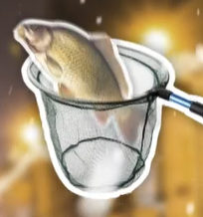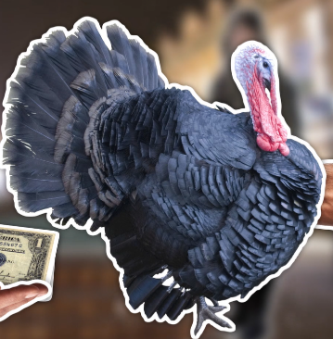

1. Před Vánoci se v mnoha českých městech konaly „Mikulášské trhy“. Napiš na nákupní lístek, co vše byste si mohli na trhu koupit. Obrázek ti napoví.

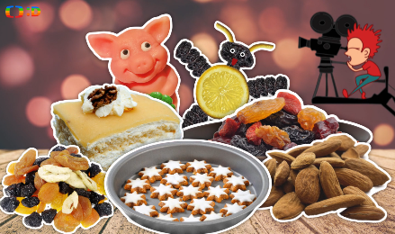

















1. **Na slavnostní královský stůl (na další straně), dolep a dokresli pokrmy, které jsou tradiční pro váš Štědrý večer. Můžeš vystřihnout a použít tyto obrázky nebo si do rámečků dokreslit pokrmy svoje.**

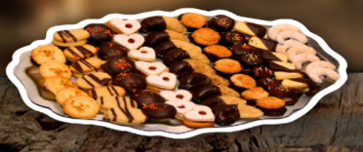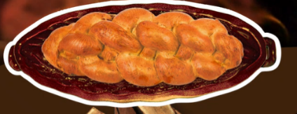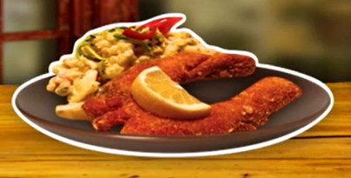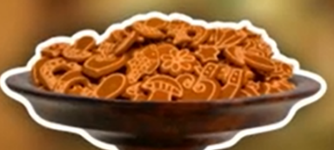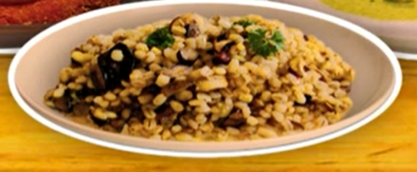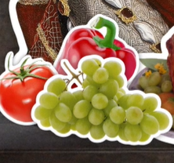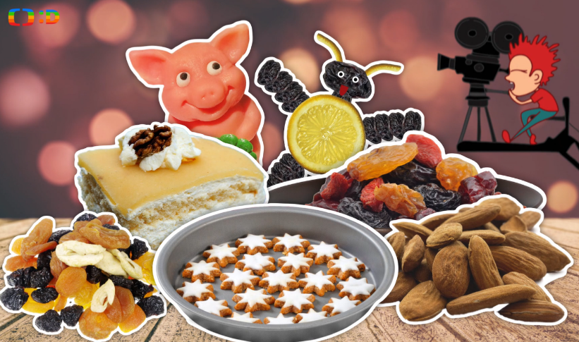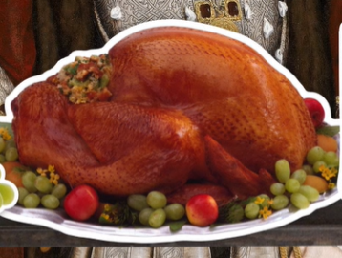

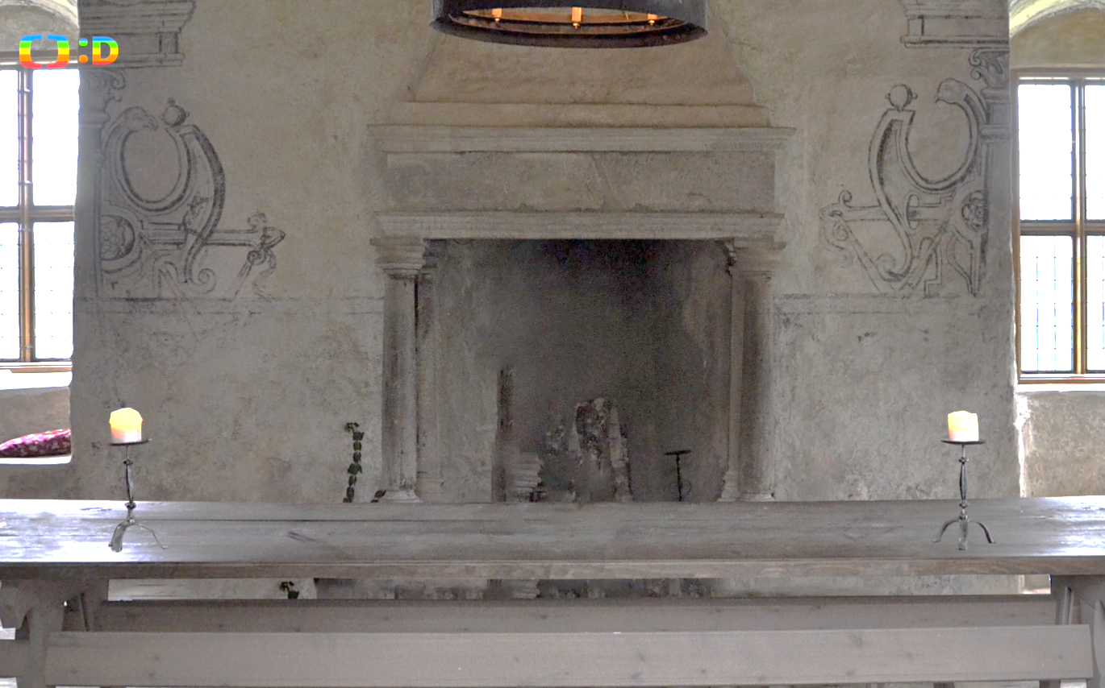

Co jsem se touto aktivitou naučil/a:

………………………………………………………………………………………………………………………………………………………………………………………………………………………………………………………………………………………………………………………………………………………………………

Autor: Mgr. Veronika Svobodová  
Toto dílo je licencováno pod licencí Creative Commons [CC BY-NC 4.0]. Licenční podmínky navštivte na adrese [https://creativecommons.org/choose/?lang=cs].